**ПАСПОРТ ИНВЕСТИЦИОННОЙ ПЛОЩАДКИ**

**бывшего кафе «Башня»**

общей площадью 0,0946 га

Белгородская область, город Старый Оскол,

бульвар Дружбы, 2а

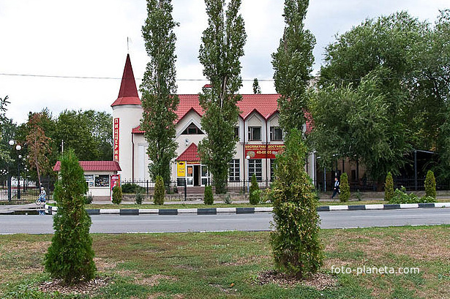

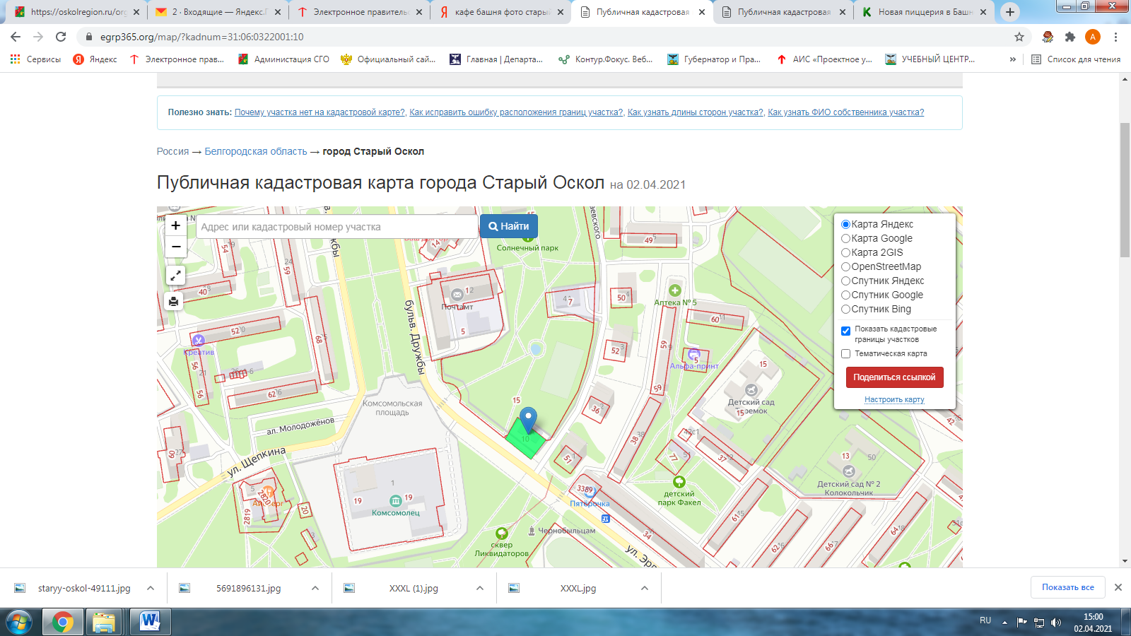

**Описание объекта:**

Кафе «Башня» расположено по адресу: Белгородская область, город Старый Оскол, бульвар Дружбы, дом 2а.

Кафе осуществляло деятельность по организации питания и досуга потребителей с предоставлением ассортимента кулинарной продукции более 18 лет. По состоянию на апрель 2021 года кафе «Башня» деятельность не ведет.

**Расположение объекта**

**Координаты:**

**Широта:** 51.282053

**Долгота:** 37.806274

**ХАРАКТЕРИСТИКА ОБЪЕКТА**

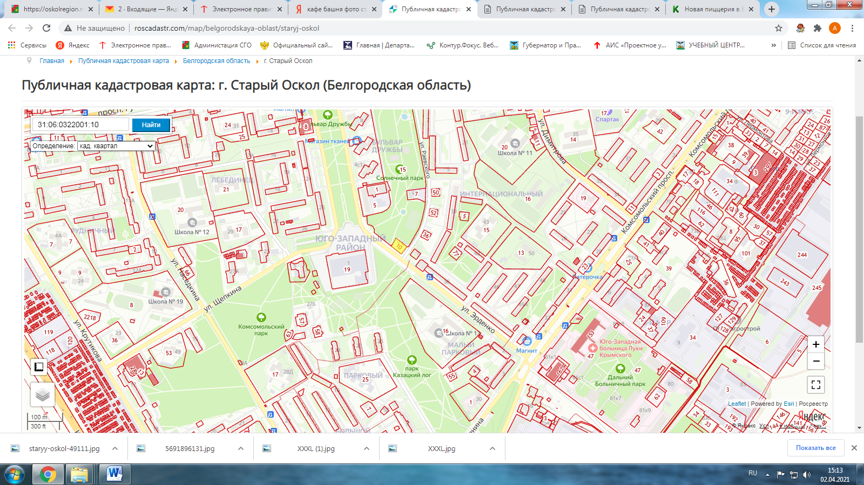

**От близлежащих населенных пунктов:** Кафе «Башня» расположено в юго-западном районе города Старый Оскол. Ближайшие населенные пункты: сёла Песчанка, Сорокино, Незнамово, Обуховка (до 5 - 30 км). От областного центра удаленность на 140 км.

**От близлежащих транспортных путей:** расположено вблизи (1 км) автомобильной дороги общего пользования регионального значения Белгородской области (идентификационный номер: 14.ОП.РЗ.К-9). Удаленность от железнодорожного вокзала 6,3 км.

**От близлежащих объектов:** в радиусе 1-2 км расположены автозаправки, жилые дома (в т.ч. многоэтажные) - 100 м, ДК «Комсомолец» - 50 м, продовольственные и хозяйственные магазины (50 -100 м), парки отдыха (10-30 м).

Удаленность от объектов

**ХАРАКТЕРИСТИКА ОБЪЕКТА**

**Близлежащие объекты:**

|  |  |  |
| --- | --- | --- |
| **Наименование предприятия** | **Вид деятельности** | **Дополнительно** |
| Муниципальное автономное учреждение культуры «Дворец культуры «Комсомолец» | 90.04.3 - деятельность учреждений клубного типа: клубов, дворцов и домов культуры, домов народного творчества | 309509, Белгородская обл, г Старый Оскол, б-р Дружбы, 1 |
| Муниципальное унитарное предприятие «Гостиница «Русь» Старооскольского Городского Округа Белгородской Области | 55.10 - деятельность гостиниц и прочих мест для временного проживания | 309509, Белгородская обл, г Старый Оскол, б-р Дружбы, 10 |
| ООО «Ваш Доктор» | 86.21 - общая врачебная практика | 309509, Белгородская обл, г Старый Оскол, б-р Дружбы, 4 |

**ХАРАКТЕРИСТИКА ОБЪЕКТА**

**ХАРАКТЕРИСТИКА ОБЪЕКТА**

**Общая площадь** – 946 кв.м.:

Земельный участок, для обслуживания нежилого здания (31:06:0322001:10) – 946 кв.м (вид права - собственность).

**Наличие построек/ограждений** – территория огорожена металлическим кованым забором.

**Описание территории площадки:**  На территории расположены:

1) Нежилое 2-х этажное здание (кафе «Башня») общей площадью 379,1 кв.м (кадастровый номер 31:06:0322001:21): 1-й этаж - 146 кв.м., 2-й этаж - 138 кв.м., подвальное помещение - 95 кв.м.

2) Нежилое здание (торговый павильон) общей площадью 9 кв. м (кадастровый номер 31:06:0322001:33);

3) Летняя площадка кафе - 146.0 кв.м.

**Рельеф**: равнина, территория асфальтирована.

**ХАРАКТЕРИСТИКА ОБЪЕКТА**

Земельный участок

Правовой статус

**Собственность**: собственник Левыкина Инна Николаевна (№ 31-01/08-3/2001-2049 от 06.09.2021). Имущество обременено: арест, запрет на регистрационные действия.

**Условия предоставления площадки в пользование:** продажа имущества.

**Целевое назначение (категория):** для размещения объектов, характерных для населенных пунктов

**Номер кадастрового квартала, в который входит участок:** 31:06:0322001.

**Межевание земельного участка:** проведено.

Инфраструктура

**Электроснабжение**

**Источник:** городское электроснабжение

**Расстояние от источника до площадки:** источник подключения располагается в непосредственной близости 50 м

**Резерв мощности для технологического присоединения**: н/д

**Возможность подключения к сетям:** имеется

**Газоснабжение**

**Источник:** Центральное отопление. Торговый павильон не отапливаемый.

**Расстояние от источника до площадки:** источник подключения располагается в непосредственной близости**.**

**ХАРАКТЕРИСТИКА ОБЪЕКТА**

**ХАРАКТЕРИСТИКА ОБЪЕКТА**

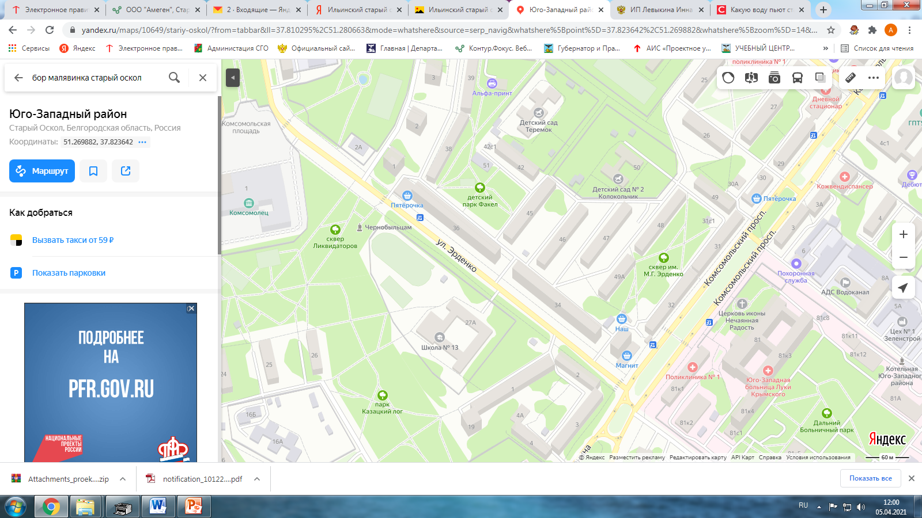

Инфраструктура

**Водоснабжение**

Водоснабжение и водоотведение осуществляется централизовано. Источник подключения располагается в районе Атаманского леса.

**Транспортные коммуникации**

Территория кафе «Башня» расположена вблизи (5 м) автомобильной дороги общего пользования. Удаленность от железнодорожного вокзала 6 км. Удаленность от автобусной остановки 520 м.

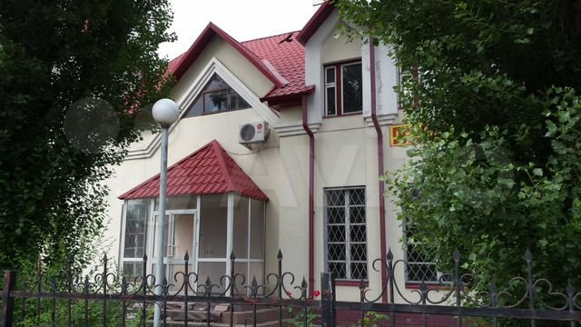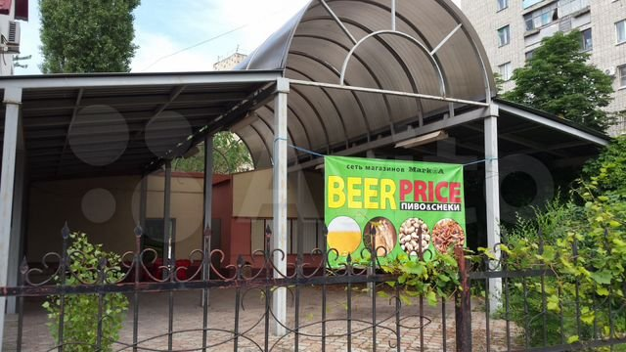

**ФОТОМАТЕРИАЛ**

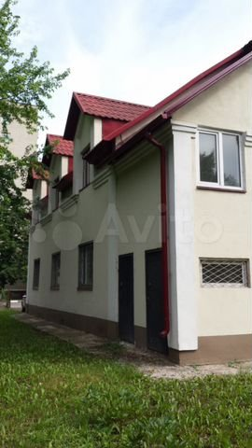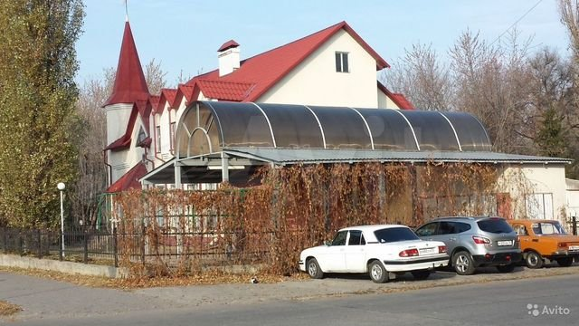

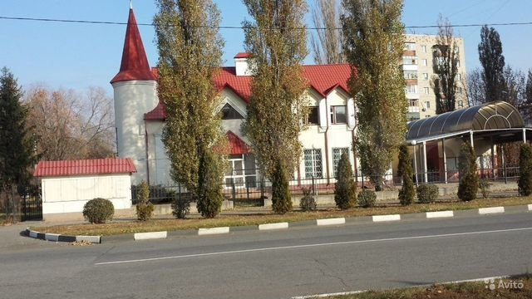

**ФОТОМАТЕРИАЛ**

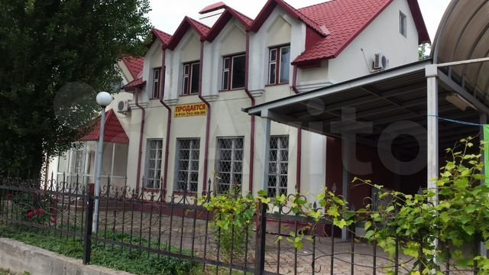

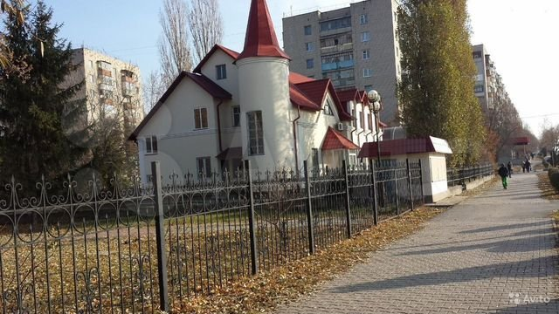

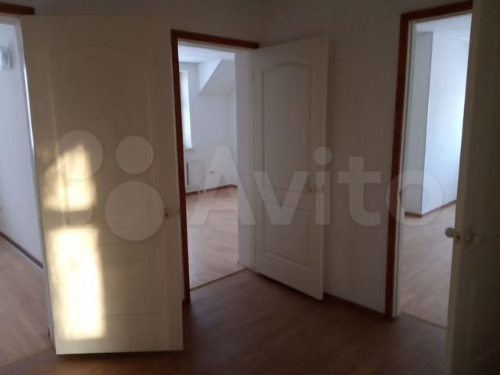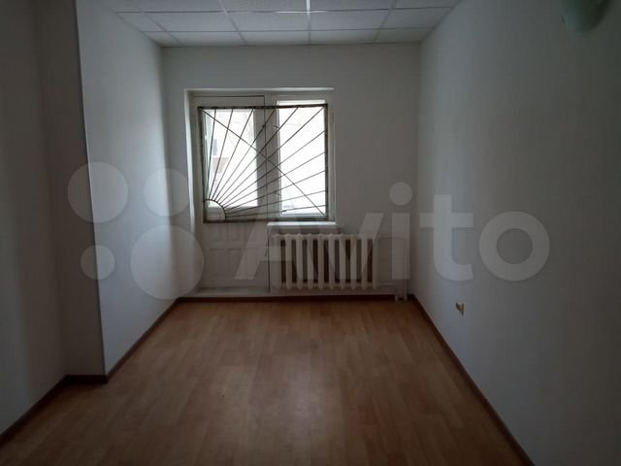

**2-й этаж**

**ФОТОМАТЕРИАЛ**

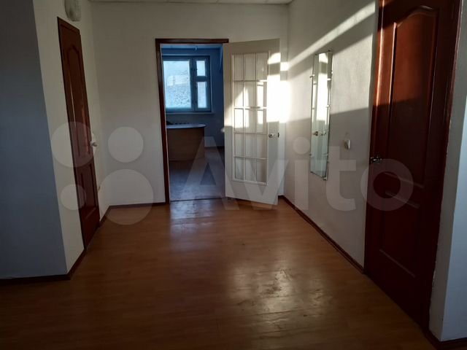

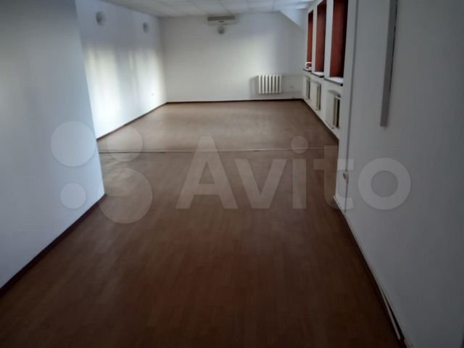

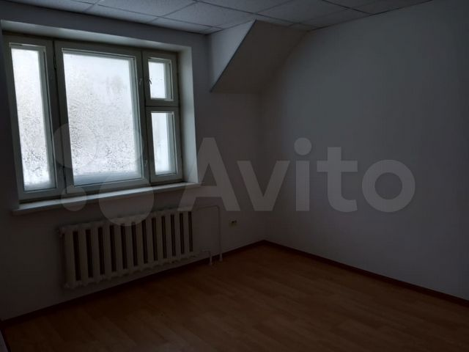

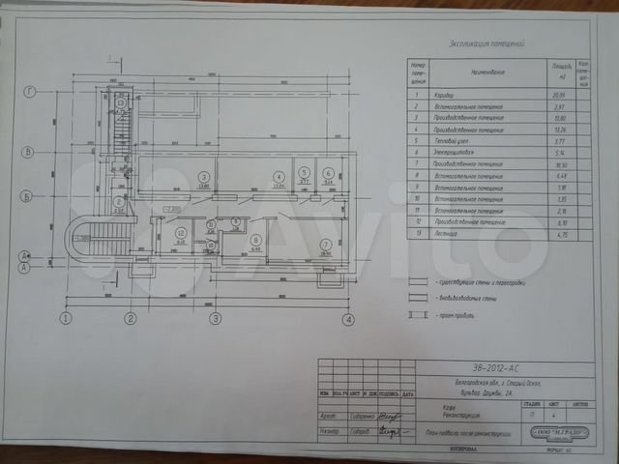

**ФОТОМАТЕРИАЛ**

**Контактное лицо:**

Левыкина Инна Николаевна – собственник кафе «Башня»

Телефон: +7 (910) 928-11-44

e-mail: jurinna@gmail.com

**Апрель 2021 года**